Fontos!

Kérjük, figyelmesen olvassa végig a használati útmutatót és kövesse az abban leírtakat! Vegye figyelembe, hogy a garancia nem terjed ki a szállítási, helytelen összerakási és a nem megfelelő használatból eredő károkra.
Ez a termék otthoni használatra lett tervezve, ezért a garancia is csak otthoni használat esetén érvényesíthető
A termékre a gyártó 24 hónap garanciát biztosít.
A termék csak lakásban használható, szabadtéren nem.
Maximális felhasználói súly: 136 kg.

A biztonságos használat érdekében kérjük, vegye figyelembe a következő utasításokat
- Amennyiben a készüléket tovább adja, vagy más személynek engedi használni, bizonyosodjon meg arról, hogy az a személy ennek a használati utasításnak a tartalmát ismeri-e.
- Ezt a gépet egyszerre csak 1 személy használhatja.
- Ellenőrizze az első használat előtt, majd később is rendszeresen, hogy minden csavar, kötés feszes-e.
- Távolítson el minden éles tárgyat a készülék közvetlen környezetéből, mielőtt megkezdi az edzést.
- Csak abban az esetben használja a készüléket, ha az kifogástalan állapotban van.
- A hibás részeket azonnal ki kell cserélni, és/vagy a készüléket a rendbehozatalig nem szabad használni.
- Amennyiben engedi gyermekét a készülékkel edzeni gyermeke testi és szellemi fejlődése érdekében, hívja fel gyermeke figyelmét a gép helyes használatára. A készülék nem játékszer.
- Ügyeljen arra, hogy a nem megfelelő edzés veszélyeztetheti az Ön egészségi állapotát.
- A készülék összeszerelésénél figyelni kell arra, hogy a készülék stabilan álljon.
- Viseljen mindig edzésre alkalmas szabadidő ruhát és cipőt, amennyiben Ön a készüléken edz.
- A cipőtalpának csúszásmentesnek kell lennie.
- A tréning megkezdése előtt kérjük konzultáljon orvosával. Az orvos tájékoztatja Önt arról, hogy milyen terhelési intenzitás felel meg Önnek. Mellette tippeket ad az edzéshez és a helyes táplálkozáshoz.
- Szerelje össze készülékét az összeszerelési rajz szerint, használja a csatolt alkatrész listát. A szerelés előtt ellenőrizze, hogy az alkatrész listában szereplő alkatrészek hiánytalanul rendelkezésre állnak-e.
- Helyezze a készüléket egy száraz sima helyre, és óvja készülékét a nedvességtől. Helyezzen a gépe alá csúszásmentes talapzatot.
- Egyetemesen érvényes, hogy a sportszer nem játékszer.
- Amennyiben szédülés, hányinger, rosszullét, vagy más szokatlan tünet lép fel, hagyja abba azonnal az edzést és konzultáljon orvosával.
- Ügyeljen arra, hogy az edzés idején más személy ne tartózkodjon a készülék közvetlen közelében, a baleset elkerülése érdekében.
- Ügyeljen arra, hogy az állítható részek beállításánál a készülék helyes pozícióba legyen beállítva.

Összeszerelési utasítás:

Vegye ki a dobozból a gépet, valamint a tartozékokat és helyezze el a földön maga előtt.
Az összeszereléhez használja a dobozban található képes leírást (6-18 oldal)!

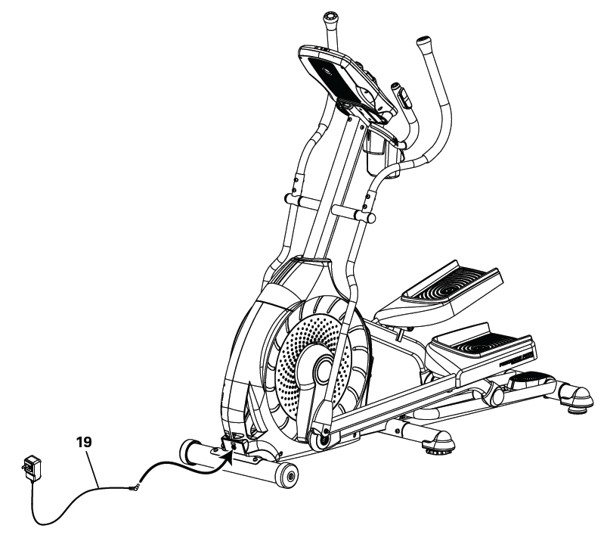
Transzformátor (9V -1500mA)
Mielőtt csatlakoztatja a transzformátort a hálózati csatlakozóba, legyen biztos abban, hogy a hálózati feszültség 220V.
Ne használjon hosszabbítót (ha szükséges, akkor csak földeltet), a transzformátor lehetőség szerint közvetlenül a hálózati csatlakozóba dugja!
Győződjön meg róla, hogy a kábel nem a készülék alatt megy át!

Veszély: a veszélyek, tűz, áramütés elkerülése miatt ne hagyja a készüléket bekapcsolva magára, illetve a gyakorlat befejeztével mindig kapcsolja ki és a transzformátort húzza ki a hálózatból

Javaslatok az edzéshez
Ha a készülék nem stabil, akkor a talajkiegyenlítők segítségével stabilizálhatja.
Mindenképpen melegítsen be az edzés megkezdése előtt.
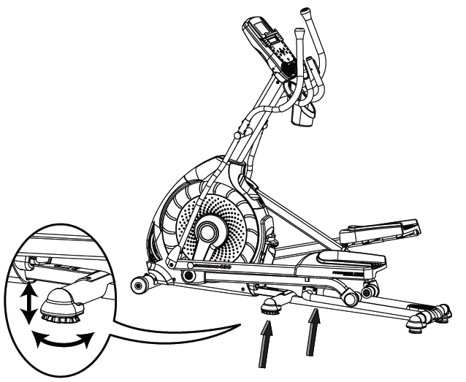
Fokozatosan növelje a terhelést és az edzés időtartamát.

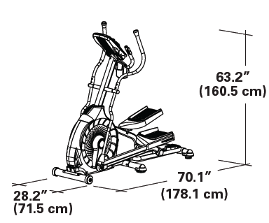

Pulzusméréshez helyezze mindkét kezét a fix kormányon található érzékelőkre. A minél pontosabb pulzusleolvasás érdekében ügyeljen arra, hogy tenyere ne legyen túl száraz és túl izzadt sem. A megfelelő pulzusérték segíti az edzés során.
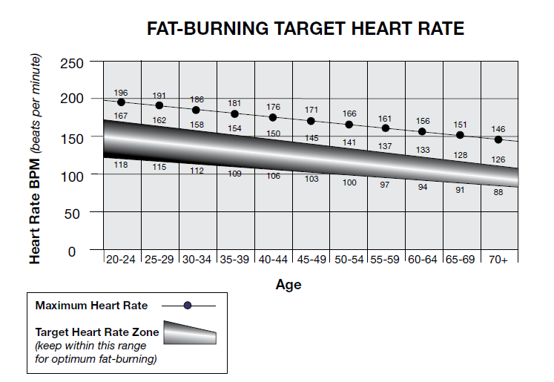

A pulzusmérést legpontosabban pulzus mérő övvel tudja végezni, az öv nem tartozéka a gépnek, hanem külön rendelhető. A készülék 4,5-5,5 kHz közötti frekvencián működő jeladóval használható.
Ne használja egyszerre a kézpulzus érzékelőt és a pulzus mérő övet.
Kezdőknek ajánlott a maximális pulzusérték 50-60%-án tartani a pulzusukat.
Edzésben levőknek ajánlott a maximális pulzusérték 60-70%-án tartani pulzusukat.
A pulzusértéknek folyamatosan a maximális pulzusérték 70-80%-on tartása , már intenzív igénybe vételnek teszi ki a szervezetet.

A maximális pulzusérték kiszámítása: 220 – életkor

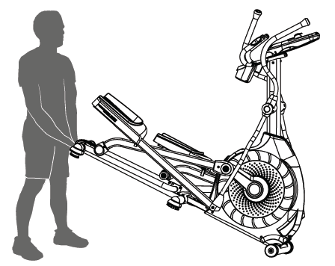
Maximális felhasználói súly : 136 kg.

A készülék áthelyezése:
A készülék mozgatásához használja az első lábon lévő kerekeket.
A készüléket óvatosan mozgassa, mert a nagyobb mértékű rázkódás károsíthatja a készülék kijelzőjét!

A KOMPUTER (KIJELZŐ):
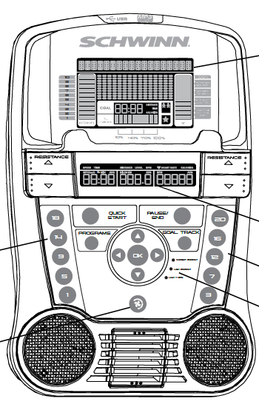

Felső kijelző

Alsó kijelző
Nehézség állító gyorsgombok

Nehézség állító gyorsgombok

Edzés statisztikát jelző LED-ek

Ventilátor állító gomb
Ventillátor

Óvja komputert a közvetlen napfénytől, továbbá ne tisztítsa vízzel vagy vegyszerekkel, mert az tönkreteheti a kijelzőket.

A komputer automatikusan bekapcsol, a hálózatba történő csatlakoztatás után. Rövid hangjelzést ad miután minden funkció lenullázódik.
A kijelző amennyiben 5 percig nem kap jelet Sleep (alvó) módba kerül.
A kijelző az alvó módból az OK gomb vagy a tekerés megkezdésével visszajut a normál üzemmódba.
A kijelző nem rendelkezi ON/ OFF ( ki és bekapcsolási ) gombbal. Használat után húzza ki az adaptert a konnektorból!

GOMBOK és KIJELZŐ

Kezelő gombok:

Resistance Increase (▲) gomb - Nehézségi szintet növeli
Resistance Decrease (▼) gomb - Csökkenti a nehézségi szintet
QUICK START gomb - Elindítja a Quick Start edzésprogramot
PROGRAM gomb - Az edzéskategória és edzésprogram kiválasztására
PAUSE / END gomb - Szünetelteti vagy megállítja az edzésprogramot, visszalép az előző szintre
GOAL TRACK gomb – Kijelzi a kiválasztott edzésösszegzést, illetve az aktuális felhasználó BMI indexét
Increase ▲ gomb – Növeli a funkció értékeket (age = életkor, time= idő, distance= távolság, calories= kalória), illetve opciók közötti mozgásra
Left gomb - Különböző edzés értékek kijelzésére az edzés során, illetve opciók közötti mozgásra
OK gomb – Elindítja a kiválasztott programot, az értékek elfogadására, vagy a szüneteltett edzés folytatásához.
Right button - Különböző edzés értékek kijelzésére az edzés során, illetve opciók közötti mozgásra
Decrease ▼ gomb - Csökkenti a funkció értékeket (age = életkor, time= idő, distance= távolság, calories= kalória), illetve opciók közötti mozgásra
FUN gomb - Három különböző ventilátor erősség szabályozására
Nehézség állító gyorsgombok - A kijelző mindkét oldalán megtalálható számokat tartalmazó gombok a nehézségi szint gyors elérésére szolgálnak
Edzés statisztikát jelző LED-ek – Az edzés összefoglaló visszanézésénél, az aktuálisan megjelenő statisztikához tartozó edzést jelző LED világit

Schwinn Dual Track™ Display – Schwinn kétablakos kijelző

Felső kijelző rész:
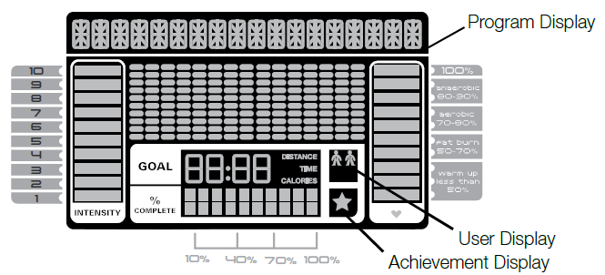

Program Display - Program kijelző:
A program kijelzőn a program diagram látható, mely oszlop szegmensekből áll. Az oszlopok magassága mutatja az adott szegmens nehézségi szintjét. A villogó oszlop jelzi az aktuális helyzetet a diagramon belül.

Intensity Display – Nehézségi szint kijelző:
A nehézségi szint kijelző a beállított vagy program szerinti aktuális nehézségi szintet mutatja.

Heart Rate Zone Display - Pulzus szint kijelző:
A pulzus szint kijelző a felhasználói pulzus szintet mutatja (anaerobic, aerobic, zsírégetés).
Ha nincs pulzusmérés, akkor üres lesz a kijelző.

Goal Display – Célérték kijelző:
A célérték kijelző a beállított távolság, idő vagy kalória célértékét mutatja, valamint alatta grafikus kijelzőn jelzi, hogy ebből hány százalék valósult meg már az edzés során.

User Display – Felhasználó kijelző:
A kijelző a két, az edzés elején megadható felhasználó közül az aktuálisan kiválasztottat mutatja.( bal oldali szimbólum az elsőként, jobb oldali szimbólum a másodikként megadott felhasználót jelzi)

Achievement Display – Teljesítmény kijelző:
A teljesítmény kijelző aktiválódik, amennyiben a felhasználó elérte az előre beállított célértéket. Ilyenkor a kijelző gratulál és jelzi a felhasználónak a kívánt cél elérését, miközben ünnepélyes zene hallható.

Alsó kijelző rész:

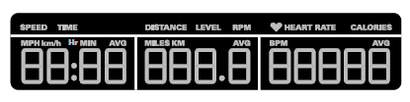

A felhasználó szabályozni tudja felhasználói beállítások során (lásd ott), hogy mely adatok jelenjenek meg az alsó kijelző részen.

Kijelzett értékek:
Az edzés során a kijelzőn nyomon tudja kísérni a következő adatokat:
- SPEED: a sebességet (km/h)
- TIME : az edzés idejét
- DISTANCE : a megtett távolságot (km)
- LEVEL : Az aktuális nehézségi szintet jelzi
- RPM: a percenkénti fordulatszámot
- HEART RATE : az aktuális pulzus értéket
- CALORIES: a becsült energia felhasználást

A kijelzőn az értékek SCAN funkcióban 6 másodpercenként cserélődnek. A SCAN funkció ki és bekapcsolható a felhasználói beállítások során (lásd ott). Amennyiben a SCAN funkció ki van kapcsolva, a jobb és baloldali nyilak segítségével állítható be, hogy melyik edzésadat értéke látszik éppen a kijelzőn.

MP3 lejátszási lehetőség
A készülék rendelkezik MP3 csatlakozási lehetőséggel a kijelző tetején, mely lehetőséget ad a beépített hangszórók segítségével a készülékhez csatlakoztatott MP3 lejátszón rögzített zenék megszólaltatására.

USB csatlakozási lehetőség
A készülék rendelkezik USB csatlakozási lehetőséggel a kijelző tetején, mely lehetőséget ad, hogy az edzés eredményeit elmentsük. (Lásd GOAL TRACK – edzés statisztika)

Bekapcsolás

A komputer automatikusan bekapcsol a hálózatba történő csatlakoztatás után. Rövid hangjelzést ad, miután minden funkció lenullázódik.
Az első bekapcsolást követően lehetőség van megadni az aktuális dátumot, időt és a mértékegység rendszert (km, azaz metrikus vagy miles=mérföld, azaz angol) a nyilak és az OK gomb segítségével.
Amennyiben első bekapcsolást követően ezt nem állította be, akkor a jobb nyíl gomb és a Pause/End gomb együttes hosszan tartó megnyomásával a „console setup" menübe juthat.
Ezt a módot csak körültekintéssel használja, mert befolyással lehet a kijelzett értékekre!
A ’console setup’ módban a fent említett adatokon kívül lehetőség van még sorrendben a ’BIKE’= szobakerékpár vagy ’ELIP’= elliptikus gép közötti választásra, a hang (Sound) ki és bekapcsolására, az összes megtett edzésidő (TOTAL RUN HOURS) és a szoftver verziójának a megtekintésére.
A készülék alapállapotban angol mértékegységrendszerre van beállítva (mérföld), célszerű ezt átállítani metrikus mértékegységre (km)

Az első bekapcsolást követően már közvetlenül a felhasználó kiválasztásához fog jutni.

Felhasználó kiválasztása és felhasználói beállítások

Amennyiben még nem hozott létre felhasználói regisztert, akkor lehetősége van a bekapcsolást követően ezt megtenni. Ehhez a következő adatokat kell a nyilak és az OK gomb segítségével sorrendben megadni.
- NAME = Név ( maximum 10 karakter)
- AGE = Életkor
- WEIGHT = Súly
- HEIGHT = Magasság
- GENDER = Nem ( F = Female = Nő vagy M = Male = Férfi)
- SCAN = A scan funkció ki és bekapcsolása
Az alsó kijelzőn az értékek SCAN funkcióban 6 másodpercenként cserélődnek.. Amennyiben a SCAN funkció ki van kapcsolva (OFF), a jobb és baloldali nyilak segítségével állítható be, hogy melyik edzésadat értéke látszik éppen a kijelzőn.
- EDIT LOWER DISPLAY = az alsó kijelzőn látható funkció értékek kijelzésének ki és bekapcsolása.
Az alsó kijelzőn éppen villogó funkció edzés közbeni megjelenését lehet ki (OFF) és bekapcsolni (ON). Alap állapotban mindegyik be van kapcsolva (ON).

A kijelző eltárolja a kiválasztott felhasználói regiszterben a megadott adatokat.

Amennyiben már hoztunk létre korábban felhasználói regisztert, akkor bekapcsolást követően a le-fel nyilak segítségével lehet választani a két felhasználói regiszter közül.

Felhasználói regiszter szerkesztése:
Amennyiben szerkeszteni kívánjuk utólagosan a regiszterben megadott adatokat, akkor a felhasználó kiválasztását követően az OK gomb megnyomásával, a készülék kijelzőjén az EDIT USERnév felirat fog villogni. Az OK gomb ismételt megnyomásával szerkeszthetjük az adott felhasználói regiszter adatait, hasonlóan a létrehozáshoz a nyilak és az OK gomb segítségével.

Felhasználói regiszter törlése:
Amennyiben törölni kívánjuk a regiszterben megadott adatokat, akkor a felhasználó kiválasztását követően az OK gomb megnyomásával, a készülék kijelzőjén az EDIT USERnév felirat fog villogni. Ezt követően a felső nyíl megnyomásával állítsuk át az EDIT- ről RESET állásba a kijelzőt. Az OK gomb ezt követő megnyomásával törölni tudjuk az adott felhasználói regiszter adatait.

PROGRAMOK

0. QUICK START (MANUAL) PROGRAM
A QUICK START gomb megnyomásával elkezdheti az edzést azonnal, anélkül, hogy bármilyen értéket beállítana.
A manuális edzés során minden oszlop egység 2 percig tart.
Az edzés során a nehézségi szint a nehézség állító nyilakkal vagy a gyorsgombokkal állítható.
Megjegyzés: Amennyiben az edzés ideje meghaladja a 99 perc 59 másodperces időtartamot (99:59), akkor az időkijelzés óra percre vált. (1 óra 40 perc)
Az edzés program a PAUSE/END gomb megnyomásával szüneteltethető, a hajtás megkezdésével folytatható, a PAUSE/END gomb ismételt megnyomásával pedig befejezhető.
Az edzés befejezésével egy 3 perces levezető (COOL DOWN) fázis kezdődik, melyen a nehézségi szint a lefolytatott edzés átlagos nehézségi szintjének a harmada. A levezető fázis során a nehézségi szint ugyan állítható, de a mértéke nem jelenik meg a kijelzőn, mert ott az edzés eredményei láthatóak.
Az edzés eredményei az alsó kijelzőn láthatóak ( a nyilak segítségével változtathatóak a kijelzett funkciók) és az aktuális felhasználói profilba mentésre kerülnek.

ELŐRE GYÁRTOTT (BEÉPÍTETT) PROGRAMOK
A beépített programok az edzés során az ellenállást automatikusan változtatják. A program profilok a programválasztás során láthatóak a kijelzőn.
A programok kiválasztásához nyomja meg a PROGRAM gombot.
A programok esetében lehetőség van célérték megadására. A célérték lehet idő (time), távolság (distance) vagy kalória (calories). A megfelelő érték kiválasztása és megadása a nyilak és az OK gomb segítségével lehetséges. Amennyiben megad egy célértéket, akkor az visszafelé fog számlálódni az edzés során és megjelenik a felső kijelzőn (lásd goal display).
A beállított célérték alapján változik a program diagram egy-egy oszlopának az értéke úgy, hogy a 15 oszlopegység a megadott célérték legyen.
Pl. ha 30 perces edzést állít be, akkor egy oszlop egység 2 percig fog tartani, ha 1 perceset, akkor pedig 40 másodpercig.
Minden program befejezését követően egy 3 perces levezető (COOL DOWN) fázis kezdődik, melyen a nehézségi szint a lefolytatott edzés átlagos nehézségi szintjének a harmada. A levezető fázis során a nehézségi szint ugyan állítható, de a mértéke nem jelenik meg a kijelzőn, mert ott az edzés eredményei láthatóak.
Az edzés eredményei az alsó kijelzőn láthatóak ( a nyilak segítségével változtathatóak a kijelzett funkciók) és az aktuális felhasználói profilba mentésre kerülnek.

A program kiválasztása:
A PROGRAM gomb megnyomását követően a felfelé mutató nyilak segítségével egyesével végig tudja nézni a rendelkezésre álló programokat, míg a jobb és bal oldali nyilak segítségével a program kategóriák között tud válogatni. A programokat a következő kategóriákba sorolják:
QUICK GOAL – FUN RIDES (3) – MOUNTAINS (3) – CHALLENGES (3) – USER(1) – HEART RATE CONTROL (2) – FEEDBACK (2)

1. QUICK GOAL PROGRAM (Célérték program)
A PROGRAM gomb megnyomását követően válasszuk ki a felső nyíl segítségével a QUICK GOAL programot, majd nyomjuk meg az OK gombot.
A célérték program működése megegyezik a QUICK START programmal, azzal a különbséggel, hogy itt lehetőség van célérték (idő, sebesség, távolság) megadására.
Az edzés program a PAUSE/END gomb megnyomásával szüneteltethető, a hajtás megkezdésével folytatható, a PAUSE/END gomb ismételt megnyomásával pedig befejezhető.

2, BEÉPÍTETT PROGRAMOK (FUN RIDES – MOUNTAINS – CHALLENGES)
A PROGRAM gomb megnyomását követően válasszuk ki a felső nyíl segítségével a kívánt kategória (FUN RIDES – MOUNTAINS – CHALLENGES) megfelelő programját, majd nyomjuk meg az OK gombot. A kijelzőn látható az adott program diagramja.
A nyilak és az OK gomb segítségével a kívánt célérték kiválasztását és megadását követően a program elindul.
A beépített programok során a nehézségi szint a program diagram alapján változik. A program során a diagram nehézségi szintje a nehézségi szint állító nyilak segítségével növelhető és csökkenthető.
Az edzés program a PAUSE/END gomb megnyomásával szüneteltethető, a hajtás megkezdésével folytatható, a PAUSE/END gomb ismételt megnyomásával pedig befejezhető.

3. USER PROGRAM (Egyénileg szerkeszthető felhasználói program)
A PROGRAM gomb megnyomását követően válasszuk ki a felső nyíl segítségével a USER programot, majd nyomjuk meg az OK gombot.
A kijelző az utoljára szerkesztett programprofilt mutatja a kijelzőn. Nyomja meg az OK gombot. A program profil oszlop (1/15) amelyet most változtatni tud villog. Ha kívánja változtassa meg az ellenállást a fel és le nyilak segítségével, majd lépjen a következő oszlopra (2/15) a jobb oldali nyíl megnyomásával. A következő oszlop fog villogni. Hasonlóképpen járjon el, mint az előbb. Az utolsó oszlop beállítása után ismét az első oszlop fog villogni.
Az OK gomb megnyomásával befejezheti a programprofil szerkesztését.
A nyilak és az OK gomb segítségével a kívánt célérték kiválasztását és megadását követően a program elindul.
A program során a nehézségi szint a program diagram alapján változik. A program során a diagram nehézségi szintje a nehézségi szint állító nyilak segítségével növelhető és csökkenthető.
Az edzés program a PAUSE/END gomb megnyomásával szüneteltethető, a hajtás megkezdésével folytatható, a PAUSE/END gomb ismételt megnyomásával pedig befejezhető.

4. HEART RATE CONTROL (HRC) –Pulzus kontrollált edzés
A pulzus kontrollált edzés során a nehézségi szint a felhasználói pulzus alapján változik úgy, hogy az mindig a beállított pulzusszinten maradjon.
Ehhez a programhoz szükséges a pulzus folyamatos mérése. Javasolt a pulzus jeladó öv használata, mert annak a mérési pontossága lényegesen jobb, mint a beépített kézpulzus mérőké. Amennyiben a készülék nem érzékeli a felhasználó pulzusát a program során a kijelzőn a ’NEED HEART RATE’ felirat olvasható.
A PROGRAM gomb megnyomását követően válasszuk ki a felső nyíl segítségével a HRC programot, majd nyomjuk meg az OK gombot.
Válasszon a két különböző lehetőség közül BEG (beginner=kezdő) vagy ADV (advanced=haladó), majd a fel és le nyilak segítségével válassza ki a megfelelő pulzustartományt (50-60%, 60-70%, 70-80% vagy 80-90% ), ezt követően pedig nyomja meg az OK gombot..
Megjegyzés: A kijelző a pulzustartomány kiszámításánál a USER regiszterben megadott életkort veszi figyelembe.
A nyilak és az OK gomb segítségével a kívánt célérték kiválasztását és megadását követően a program elindul.
Az edzés program a PAUSE/END gomb megnyomásával szüneteltethető, a hajtás megkezdésével folytatható, a PAUSE/END gomb ismételt megnyomásával pedig befejezhető
Megjegyzés: 1. A célérték beállításánál ügyeljen arra, hogy legyen elegendő idő a megfelelő pulzustartomány eléréséhez.
2. Amennyiben a 80-90%-os pulzustartományt választja mindenképpen konzultáljon előtte az orvosával, mert ez a szint már megterhelő a szervezet számára és csak sportolóknak ajánlott.

5. FEEDBACK – Fitnesz tesztek
Ehhez a programhoz is szükséges a pulzus folyamatos mérése. Javasolt a pulzus jeladó öv használata, mert annak a mérési pontossága lényegesen jobb, mint a beépített kézpulzus mérőké. Amennyiben a készülék nem érzékeli a felhasználó pulzusát a program során a kijelzőn a ’NEED HEART RATE’ felirat olvasható.
A PROGRAM gomb megnyomását követően válasszuk ki a felső nyíl segítségével a FEEBACK programot, majd nyomjuk meg az OK gombot.
Válasszon a két különböző lehetőség közül BEG (beginner=kezdő) vagy ADV (advanced=haladó), majd nyomja meg az OK gombot.
Megjegyzés: A kijelző a fitnesz teszt pulzustartományának kiszámításánál a USER regiszterben megadott életkort és súlyt veszi figyelembe.
A teszt során a készülék megpróbálja felmérni a felhasználó fittségi állapotát, illetve edzettségi szintjét. Ez azon alapszik, hogy összehasonlítja a felhasználó teljesítményét a pulzus szinttel. Minél edzettebb (fittebb) valaki, annál nagyobb teljesítményre képes egy adott pulzusszinten (ez a teszt során a maximális pulzus 75%).
A tesz menete: A teszt során a készülék folyamatosan lassan növeli a nehézségi szintet. Ez annyit jelen, hogy egyre nehezebb lesz az edzésmunka és ezáltal folyamatosan nő a felhasználó pulzusa. A nehézségi szint a teszt folyamán addig nő, amíg a felhasználó pulzus eléri a teszt zónát ( ez a maximális pulzus 75%). Ezt követően a készülék folyamatosan szinten tartja a nehézséget 3 percig, majd ezt követően megméri a pulzus szintet és a leadott teljesítmény. Ez alapján a felhasználói regiszterben megadott életkor és súly figyelembe véve kiszámol egy fitnesz pontszámot, ami megjelenik a kijelzőn.

Megjegyzés: Ne hasonlítsa össze a fitnesz pontszámot más felhasználóéval, csak az Ön korábbi adataival. A fitnesz pontszám összehasonlításával nyomon követheti az edzettségi szintjének a növekedését.

GOAL TRACK – Edzés statisztika
Az adott felhasználói regiszterben rögzített összes edzés eredményeinek statisztikája.

A Scwinn Dual Track két kijelzős komputerének alsó kijelzőjén – hasonlóan az edzés végén a levezető szakaszban (COOL DOWN) megjelenő edzés összefoglaláshoz – három különböző, a jobb és bal oldali nyilak segítségével kiválasztható edzés információ jelenik meg, melyek a következőek:

A) TIME (total) = IDŐ (összes), DISTANEC (total) = TÁVOLSÁG (összes )
és CALORIES (total) = KALÓRIA (összes)

B) SPEED(average) = SEBESSÉG (átlag), RPM (average) = FORDULAT SZÁM (átlag) és HEART RATE (average) = PULZUS (átlag)

C) TIME (average) = IDŐ (átlag), DISTANEC (average) = TÁVOLSÁG (átlag) vagy LEVEL (average) = NEHÉZSÉGI SZINT (átlag) * és CALORIES (average) = KALÓRIA (átlag)

* A szimpla edzéseknél a NEHÉZSÉGI SZINT (LEVEL) átlag jelenik meg a C) esetben. A kombinált edzéseknél pedig a TÁVOLSÁG (DISTANECE) átlaga. A jobb és bal oldali nyilakkal változtatható, hogy A), B) és C) közül melyik jelenjen meg a kijelzőn.

A GOAL TARCK statisztika előhívása:
Első lépésként a fel és le gombok segítségével válasszuk ki a megfelelő felhasználót.
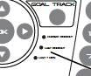
Nyomja mega GOAL TARCK gombot. A kijelzőn a LAST WORKOUT (utolsó edzés) kijelzés látható és az alsó kijelzőn ennek az edzésnek a statisztikája.
A GOAL TRACK gomb alatt található LED kijelzők jelzik, hogy éppen melyik edzés statisztikája látható a kijelzőn.
Megjegyzés: A CURRENT WORKOUT (aktuális edzés) statisztika itt nem hívható elő, az csak az aktuális edzés végén látható.

A jobb és bal oldali gombokkal változtatni tudja az edzésről kijelzett információkat.
A fel és le gombok segítségével pedig a következő kijelzett pontok közül választhat:
- LAST WORKOUT - utolsó edzés eredményinek statisztikája

- LAST 7 DAYS - utolsó 7 napon végzett edzés statisztikája, a kijelzőn az utolsó hét napon elégettet kalória mennyisége látszik (50 kalória/ szegmens)

- BMI Body Mass Index - Test tömeg index. A BMI a kijelzőről leolvasható és a következő táblázat szerint értelmezhető:
VÉKONY 18.5 alatti érték

NORMAL 18.5 – 24.9 között

TÚLSÚLYOS 25.0 – 29.9 között

ELHÍZOTT 30.0 és feletti érték

A kijelzett BMI adat csak tájékoztató jellegű, ami a testsúly és a testmagasság közötti viszonyt alapján a test egészségi állapotáról mutat információt. Fontos, hogy a felhasználói regiszterben jól legyenek megadva a felhasználó adatai (súly, magasság).

- SAVE TO USB –OK? - az edzés eredményinek USB adathordozóra történő mentése. OK gomb megnyomásával a készülék „ARE YOU SURE?-NO” biztonsági kérdést tesz fel. Amennyiben el kívánja menteni az adatokat a felső nyíl segítéségével állítsa át a NO feliratot YES (igen) –re és helyezze be az USB Flash Drive-t a helyére.
Az OK gomb megnyomásával az adatok mentésre kerülnek, miközben a kijelzőn a SAVING felirat olvasható.
Megjegyzés: A PAUSE/END gombbal tud visszalépni a mentési programból

- CLEAR WORKOUT DATA –OK? - az adott felhasználó edzés eredményinek . OK gomb megnyomásával a készülék „ARE YOU SURE?-NO” biztonsági kérdést tesz fel. Amennyiben törölni kívánja az adatokat a felső nyíl segítéségével állítsa át a NO feliratot YES (igen) –re és helyezze be az USB Flash Drive-t a helyére.
Az OK gomb megnyomásával az adatok törlésre kerülnek.

A GOAL TRACK gomb ismételt megnyomásával kiléphet a statisztikai programból.

Az edzés szüneteltetése ( PAUSE) és megállítása (END):
A kijelző szünetelteti az edzést, ha megnyomja a PAUDE/END gombot vagy a készülék nem kap RPM (fordulatszám) jelet 5 másodpercig, azaz a felhasználó ez alatt nem használja a gépet.
A kijelzőn megjelenő üzenetek:
- WORKOUT PAUSED = edzés szüneteltetése
- PEDAL TO CONTINUE (szobakerékpár esetében) / STRIDE TO CONTINUE (elliptical esetében) = folytassa az edzést a hajtás megkezdésével
- PUSH END TO STOP = nyomja meg az END gombot az edzés végleges megállításához

- Nyomja meg a PAUSE/END gombot az edzés szüneteltetéséhez vagy hagyja abba a készülék használatát. Ezt követően:
- Nyomja meg az OK gombot vagy kezdje el a pedálozást a készüléken az edzés folytatásához
- Nyomja meg a PAUSE/END gombot az edzés végleges befejezéséhez. EZ esetben a kijelző a levezető (COOL DOWN) fázisba kerül és az alsó kijelzőn láthatóak az edzés összefoglaló adatai.

A lépésmagasság állítása
A készülék lehetőséget nyújt a felhasználó számára a lépés meredekségének igény szerinti beállítására.
A pedálok meredekségének állításával is változtatható a készüléken végzett edzés nehézségi szintje.

Fontos biztonsági előírások:
- Ne állítsa a pedálok meredekségét, amíg a készüléken tartózkodik, ezt mindig oldalról, a készülék mellől végezze!
- Ügyeljen az állításnál, hogy ne csípje oda az ujjait vagy a kezét!
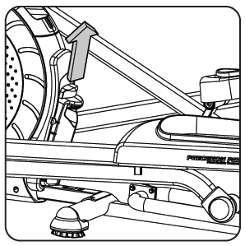
- Miután beállította a megfelelő magasságot ellenőrizze, hogy az állító gomb megfelelően rögzült-e a kívánt pozícióba.

A pedálok dőlésszögének emelése
Nyomja lefelé a piros „ PUSH TO LOWER” feliratú állítást segítő gombot, miközben a kezével emelje felfelé a „LIFT” feliratú fekete állító részt a megfelelő magasságig.
A megfelelő magasságra történő beállítást követően a piros „PUSH TO LOWER” feliratú rész visszaugrik a helyére a benyomott állapotból.
Ügyeljen arra, hogy a „PUSH TO LOWER” feliratú piros állítást segítő gomb ne maradjon benyomva, mert akkor a készülék nem rögzíti a magasságot.
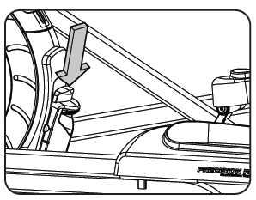
A pedálok dőlésszögének csökkentése
Nyomja lefelé a piros „ PUSH TO LOWER” feliratú állítást segítő gombot, miközben a kezével engedje lefelé a „LIFT” feliratú fekete állító részt a megfelelő magasságig.
A megfelelő magasságra történő beállítást követően a piros „PUSH TO LOWER” feliratú gomb visszaugrik a helyére a benyomott állapotból.
Ügyeljen arra, hogy a „PUSH TO LOWER” feliratú piros állítást segítő gomb ne maradjon benyomva, mert akkor a készülék nem rögzíti a magasságot.
FIGYELEM: A legalsó állapotba leengedve az állító egységet a „PUS TO LOWER„ feliratú piros rész nem fog visszaugrani a helyére. Ne használja így a készüléket, hanem emelje vissza az első állítási pozícióba, ahol már rögzül (visszaugrik a helyére) az állító rész!

Karbantartás

A készülék rendkívül csekély mértékű karbantartást igényel.
- Fontos, hogy időről időre, de legalább havonta ellenőrizze, hogy minden csavar feszes
- Edzés után törölje le a készüléket puha nedvszívó anyaggal. Ne használjon vegyszert. Védje a készüléket a nedvességtől, mert korrodálódhat. Ajánljuk a fém részek tisztításánál teflon vagy gépkocsi wax használatát.
- Havonta javasolt a hátsó sín kenése a készülékhez adott teflon tartalmú kenőanyaggal (elég belőle egy-két cseppet a sínre cseppenteni), valamint a sínen mozgó görgőkön esetlegesen felhalmozódó szennyeződések eltávolítása. Ne használjon petróleum alapú tisztítószert!
- Rendszeres használat esetén fél évente javasolt a mozgó alkatrészek (pedálok és pedálkarok) csatlakozási pontjainak, összeillesztéseinek gépzsírral történő kenése.
- Az erős mágneses mező károsíthatja az órát, mágneskártyákat, stb. Lehetőség szerint ne helyezzen ilyen jellegű dolgokat a készülék közelébe.
- Amennyiben a készüléket egy ideig nem használja az ékszíj kissé deformálódhat, ami a megváltoztathatja a szokásos pedálozás nyújtotta élményt, azonban pár perces használat után a szalag visszanyeri eredeti formáját.

Hibakódok

Amennyiben a gép hibakódot jelez vagy lefagy húzza ki a transzformátort a hálózati dugaljból.
Várjon egy percet, majd dugja vissza a transzformátort a dugaljba. Amennyiben a hibakód ismételten fenn áll, kérjük, forduljon szakszervizhez.

Kívánunk a gép használatához sok sikert és jó egészséget!

